Auswertung der Elternbefragung
Juni 2021-06-16
Zusammenfassung

Die Eltern wurden zu den zurückliegenden Monaten im Corona-Schulbetrieb befragt.
102 Eltern (ca. ¼) haben geantwortet.
Vergleichsdaten gibt es über die Befragungen Feedback I und Feedback II.

Wie war die letzte Woche?

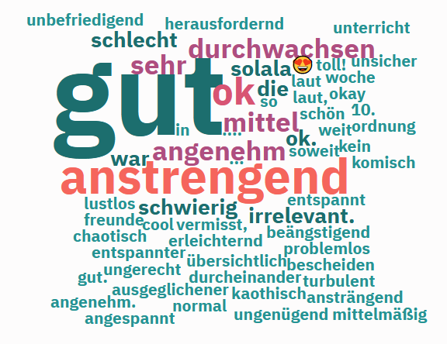

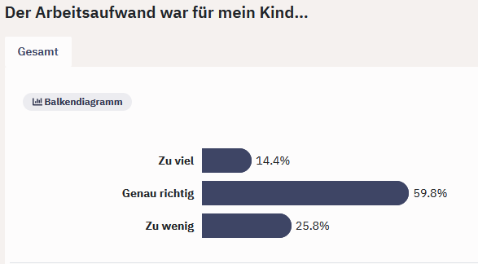
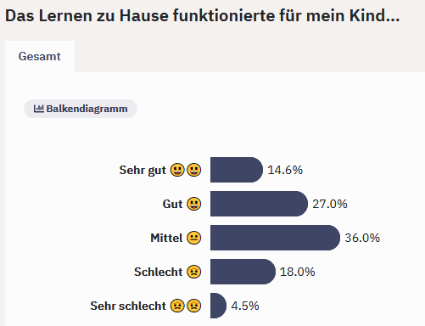

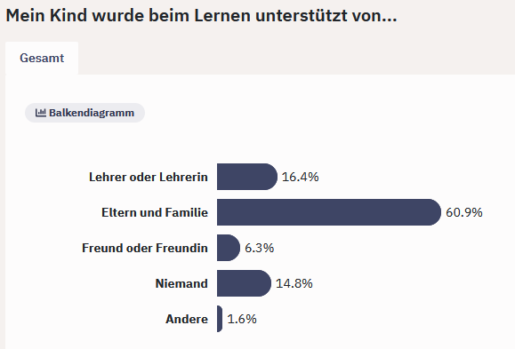
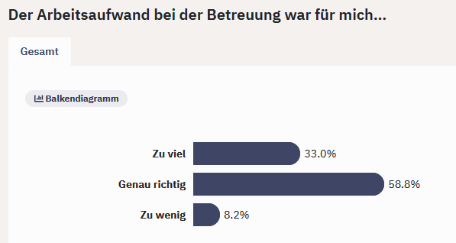
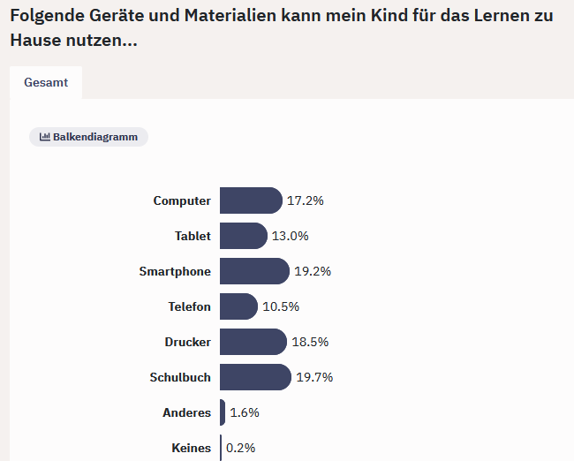

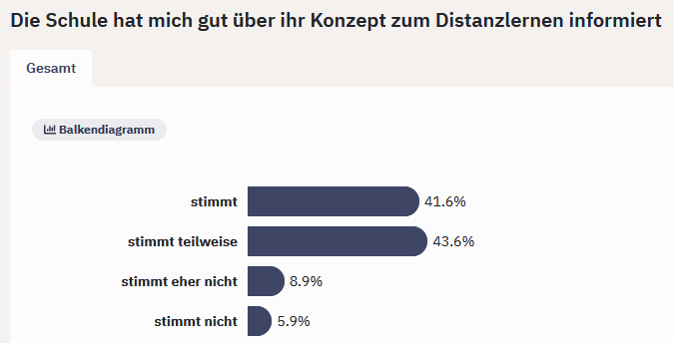

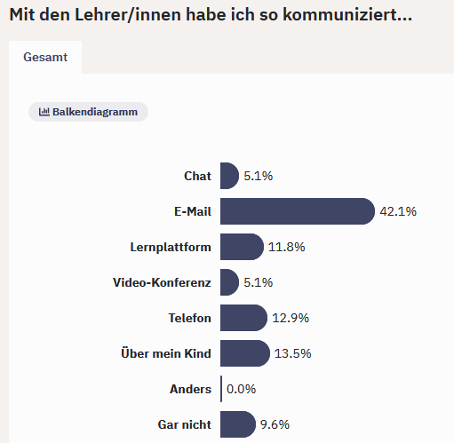
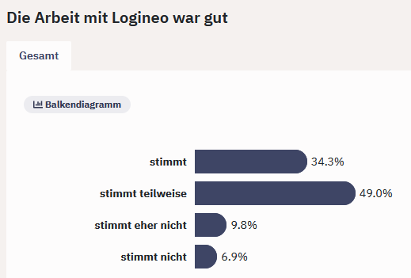

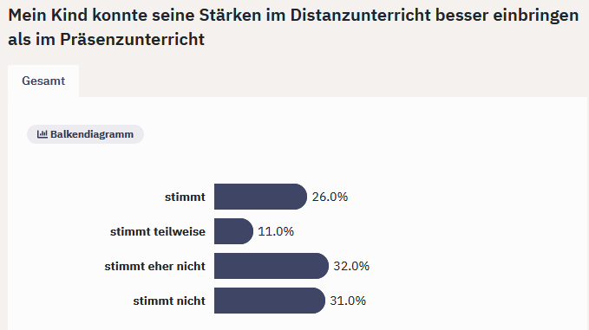
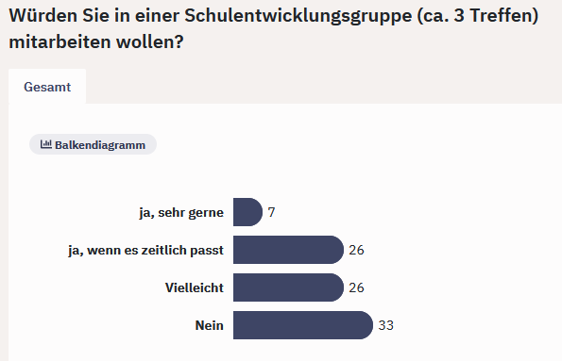
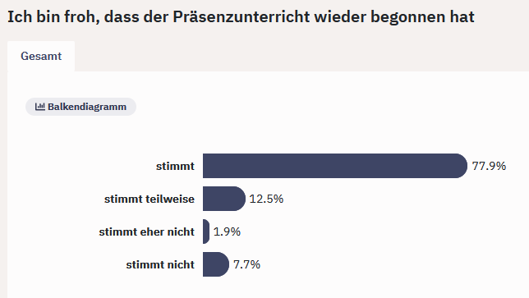
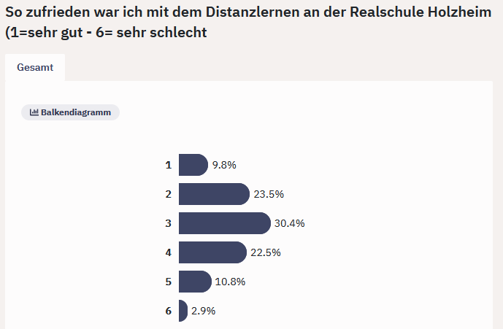
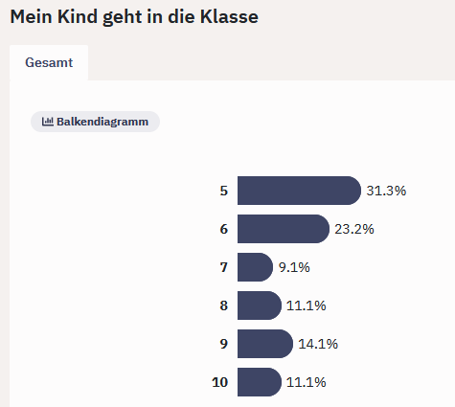

Besonders gut war:
Das die Kinder nicht so gestresst waren.
die gute UnterstÃ¼tzung und Vorbereitung auf die ZAP
Dass *manche* LuL die Aufgaben angesehen,berichtigt und bewertet haben.

Die Kommunikation mit den Lehrern hat gut geklappt. Die Kommunikation der Kinder untereinander wurde gefÃ¶rdert. Die Bewertung war nicht streng und es wurde auch mal eine Abgabe verlÃ¤ngert. Die Selbstorganisation hat sich durch das Homeschooling sehr gut entwickelt und das digitale Lernen wurde als neue Lernformen dazu gewonnen
Die Leihgabe des Tabletts
die Übersicht der Planungen ,
Weniger Druck .......an Schüler
das wir alle Unterrichtsmaterialien zu Hause hatten und so den Unterrichtsstoff selbständig durcharbeiten konnten
Aufgabenstellungen
Kind ist selbstständiger geworden
Die Videokonferenzen
Die Videokonferenzen zum besseren erklären der Aufgaben,"
Mathe und Englisch, Aufgaben und Videounterricht,
Wochenaufgaben
Die Klassensplittung im Präsenzunterricht
Die Informationen seitens der Schule, Klassenlehrer
in den Osterferien das Lern-Camp für die 10. klasse
Der Einsatz der Klassenlehrerin
Der intensive Austausch mit dem Kind
In einigen Themengebieten bzw. Fächern konnten ein paar Kinder ihr Potenzial zeigen, welches durch Scham im Präsenzunterricht vielleicht noch ein wenig verborgen geblieben wäre. Besonders gut empfanden wir nach der langen Durststrecke den Wiedereinstieg in gewissermaßen organisierbare und planbare Wochenabschnitte des Wechselunterrichts. Dies schaffte Entlastung im Gemütszustand von Kindern und Eltern, welches von großer Bedeutung war
Der telefonische Elternsprechtag,
die schriftliche Rückmeldung unserer Klassenlehrerin über den Leistungsabfall unseres Kindes in einem Hauptfach,
Die Lernplattform an sich

Besonders schwer war
kaum Input, Lernangebot, Hausaufgaben für die Heimgruppe
- teilweise das Hochladen der Hausaufgaben, wenn diese aus mehr Seiten bestand, als hochgeladen werden konnte.
schlechte Internetverbindung und Umgang damit
Manche Lehrer haben sehr spät das Material reingesetzt.
Sozial/Klassenkontakte fehlten,"
Die Dimension der Hausaufgaben war enorm.
Es gab nicht immer eine klare Aufgabenstellung
es als eine UnverschÃ¤mtheit bei 3-4 mal fehlende Hausaufgaben vor allem bei den Nebenfächern einen Notenstand von 4 oder sogar 4- zu vergeben.
Nicht jedes Kind kommt mit Online Unterricht zu recht, dies wurde leider nicht berücksichtigt.
Entweder gab es keine Aufgaben oder wenn gab es kein Feedback.
Manche Fächer wurden gar nicht bearbeitet.
Wenn es mal online Unterricht gab, mussten die Kinder in Stillarbeit Aufgaben erledigen
keine Kommunikation/Austausch.
Es wurde so gut wie kein neuer Stoff behandelt.,
Die soziale Isolation und das Fehlen analoger und sportlicher Aktivitäten.
Erschreckend, wieviel Lehrstoff ohne Ansprechpartner im Selbststudium von einem 5 Klässler erwartet wurde.
2 Monate ohne Englisch Unterricht war.
Oft waren die Aufgaben in Logineo nicht genug geklärt
Vorbereitungen auf Klassenarbeiten
Die Motivation herzustellen oder zuhalten.
Die Kommunikation
Das lernen wenn Schwierigkeiten auftraten.,
An Infos zu kommen (häufiger Hinweis),
An Infos zu kommen,
Die negative Motivation des Lehrpersonals
Der Wechsel zwischen Homeschooling und PÃ¤sensunterricht.
Die Erreichbarkeit einiger LehrkrÃ¤fte per Telofon oder Mail.
die Motivation, die Rückmeldung der Lehrer, neue Lerninhalte vertiefen
Es wurden keine Fragen beantwortet
Die Sortierung der Aufgaben in Logineo
Das manche Lehrer ihre eigenen Regeln bei der Abgabefrist und Textdateien hatten.
Den Kindern neue Themen in zb Mathematik zu erklÃ¤ren da die Lehrerin erkrankte und nur Vertretung herrschte
reduzierten Forderung durch die Schule, zu lernen.
...die Kommunikation zu manchen Lehrern*innen. Zum Teil erhielt man gar keine Rückmeldungen auf Emails und Chatnachrichten,
zu grundsätzlichen Informationen, die den Unterrichtsablauf sowie Fragestellungen zu Klassenarbeiten betrafen.

der Druck durch Hausaufgaben und die Masse an Stoff
dass die SchÃ¼ler alles zu Hause alleine lernen sollten.
Wechselunterricht wochenweise ungünstig
Motivation und Erfolgserlebnisse fehlten, Druck durch die Schule
Alles,
Die Aufgaben wurden schon mal Freitag oder Sonntag Abend reingestellt.
Die Bewertung der abgegebenen Aufgaben mit Daumen oder Ampel Technik, fand ich unübersichtlich. Aufgaben aus anderen Quellen zu fotografieren und reinstellen, fand ich nicht gut. Wofür haben wir die Bücher gekauft?
die Notgruppenbetreuer waren nicht sehr kooperativ.

Hilfreich wäre
Bei einem Wechsel Modell eventuell strukturierter für die unteren Klassen Material zur Verfügung zu stellen
eine wesentlich bessere Kommunikation zwischen Schule und Eltern / Schülern und vieles nicht immer auf den letzten Drücker bekannt geben.
Feste Zeiten, klare Ansagen
bestenfalls auch kommuniziert mit den Eltern und nicht nur im Klassenchat oder auf Logineo, welches sich oftmals nicht aktualisiert hat.
Einen festen Englischlehrer
Mehr positive Verstärker einsetzen
Bessere Kommunikation zwischen Eltern und Lehrern
Themen für die Kl.-Arbeiten im Vorfeld bitte besser zu kommunizieren,
Wenn Online, dann normaler Unterricht nach Stundenplan mit Schwerpunkt auf die Hauptfächer! geregelten Tagesablauf!,
mehr Zoom-Sportunterricht
Dee Sportunterricht, der z.B. von der Grundschule kam, war sehr kreativ und hat zum Mitmachen angeregt. Von der Realschule kam so gut wie keine Anregung ,
die SelbststÃ¤ndigkeit beizubringen
mehr proaktive Unterstützung der Lehrer ihrer schwächeren Schüler.
Das vorgestellte Distanzkonzept auch leben!
Mehr Kontakt zu Lehrer
Emails bleiben ständig unbeantwortet ,
Mehr Infos
Eine Monatsübersicht für die Eltern inkl. Lernziele
Einige Nebenfächer wurden konsequent gar nicht unterrichtet.
In Deutschund Englisch wurden zeitweise 3 bis 4 Wochen keine neuen Inhalte zur Verfügung gestellt.
Die Fachseiten waren ein totales Durcheinander. Über Monate war hier keine Weiterentwicklung zu erkennen.
konstruktive Verbesserungsvorschläge seitens der Eltern rund um die Nutzung von Logineo überhaupt in Betracht gezogen worden wären.,
Hausaufgabenbetreung,
Das die Lehrer sich mal bei den Schülern bzw. bei den Eltern persönlich gemeldet hätten.,
Der Wochenwechsel hat meiner Meinung nach nicht gut funktioniert.
Wenn die Eltern mehr Übersicht über die aktuellen Themen hätten um zusätzlich mehr für die Arbeiten zu lernen
Schwerpunkt auf Positives zu setzen
Sportübungen für den Rücken, da Kinder zum Teil zu viel saßen.
Einzelgespräche mit Lehrern und nicht im Gruppenchat
Feste Regeln und Vorgehensweise auch für die Lehrer
Aufgaben so zu gestalten das man ganz auf Druck verzichtet. PDF ist ein absolut super Format in dem man gut arbeiten kann und die Aufgaben nach Vorgaben erledigen kann ohne alles auszudrucken.
Wenn Wechselunterricht stattfindet, dann wäre es echt hilfreich, wenn die Kinder zu Hause per Video Konferenz mit zugeschaltet werden könnten. Dies wurde in unserem Fall nur in Mathematik gemacht.
Vorgefertigte Wochenpläne für alle Fächer,nicht dass man mehrmals täglich reinschauen musste
Lehrnplan für die Kinder und Eltern
Lernziele für die Kinder
Lernmaterial für Zusatzaufgaben,
Informationsschreiben per Email/Hochladen in Logineo mit kurzen, grundsÃ¤tzlichen Informationen und ggf. Übungsmaterial zu bevorstehenden Klassenarbeiten.
Hausaufgaben in der Stunde stellen und nicht Tage später, sinnvoll gestalteter Onlineunterricht, in dem tatsächlich Lernstoff vermittelt wird
Mehr Lob, Optimismus in den Vordergrund, Blick auf das, was gut läuft!

Aus der Coronazeit würde ich mit in den Präsenzunterricht nehmen wollen
Das Hausaufgaben immer online einzusehen sind, wie bei Krankheit etc.
es muss bessere Strukturen, klarere Angaben und feste Zeiten geben. ,
Das Hausaufgaben und Themen der Klassenarbeiten immer in Logineo stehen
Das Lernen mit dem Computer beibehalten wird ,
Dass die Kommunikation mit den Lehrern weiter Ã¼ber den Schriftverkehr via Email stattfinden kann,
die Ruhe und dass die Kinder ihr Tempo selbst bestimmen können.
Die Kinder konnten selbst entscheiden wie schnell die Aufgaben erledigt werden müssen.
Das Bewusstsein, das Schule wertvoll und nicht selbstverständlich ist.,
teilweise Distanz Unterricht weil da durch mein Sohn ist selbstständiger geworden
IT und Medienkompetenz ausbauen für Lehrerinnen und Schülerinnen. Kleine Arbeitsgruppe sind hilfreich.
statt feste Hausaufgaben, freiwillige Lernaufgaben aufzugeben (zumindest ab Klasse 9 oder 10).,
Ein Ohr für eigene Ideen.,
In kleineren Klassen lernt es sich besser,
Das Wohlwollen und die Herzlichkeit die einige Lehrer eingebracht haben.,
Der größte Teil schien mir schlichtweg desinteressiert an Unterricht und Kindern.
Online Unterrichtsstoffe beibehalten ,
Die entstandene Selbstständigkeit,
Konzentriertes Lernen ohne größe Störfaktoren in der Klasse
Selbständigkeit fördern
Kinder besser auf die Onlinearbeit vorbereiten. Computerkurse anbieten
Es wurden online Seiten zum Lernen zur Verfügung gestellt,
Digitales Arbeiten (PDF, Powerpoint = zeitgemäß)
Das mehr auf die Kinder eingegangen wird
die viel ruhigere Situation beim Lernen
Elterngespräche als Videokonferenz spart Wege. Mehr mit den Lehrern sprechen.

Wir bedanken uns bei allen, die sich beteiligt und ihre Meinung und Ansichten eingebracht haben.

Wir nehmen ihre Beiträge ernst und haben bereits einige Dinge geplant. Wir werden einige Punkte im neuen Schuljahr bereits umsetzen, andere dauern etwas länger. Aber wir denken, sie werden einige der hier genannten Punkte im kommenden Schuljahr wiedererkennen.

Bis dahin wünschen wir alles Gute, schöne Ferien und bleiben Sie und ihre Familie gesund!

